产品型号：MX-SL-CH-B-003
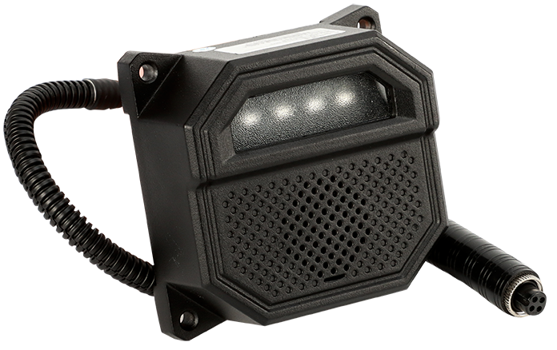
产品简介
MX-SL-CH-B-003是一款应用于多领域的声光报警器，采用宽电压DC 9-36V输入.内置高亮发光二极管和5W大功率喇叭，可以实现语音播报和频闪灯光报警。
全金属压铸铝外壳，工业外观设计，防水防尘可达到IP67，可在各种复杂环境下使用。
产品特点:
- 工业外观设计，采用新型散热材料，产品寿命长。
- 采用高品质高亮度光源，有效降低光衰减。
- 暖光设计，雾霾穿透力强，灯体设计新颖別致，节能环保。
- 外壳防护等级达到IP67。
- 支持宽电压输入9-36V，性能稳定。
- 工业级工作温度-20度-70度，稳定工作。
- 颜色可定制。

产品尺寸：（单位MM）
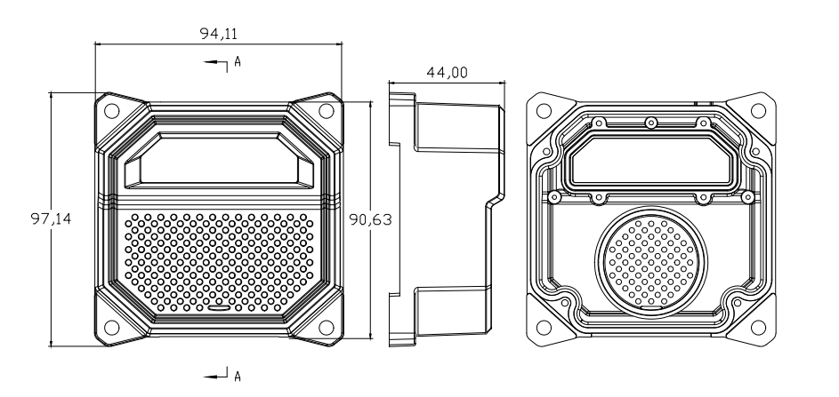
接插件定义
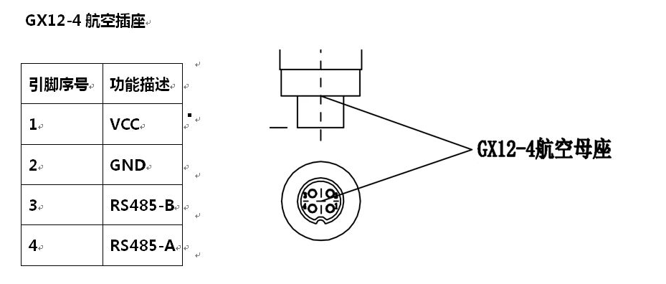

产品参数
型号 | MX-SL-CH-B-003
工作电压 | DC：9V-36V
工作温度 | -20度 〜+70度
工作电流 | 静态<50mA；动态MAX<1A
最大功率 | 13W
通信接口 | RS485
通信波特率 | 9600bps
报警方式 | 声光报警
发光形式 | LED频闪发光
喇叭功率 | 5W
颜色显示 | 双色，红/绿
接口方式 | 航空头GX12-4母座（支持定制）
线长 | 0.3米
安装固定孔 | 4个固定孔
防水防尘等级 | IP67
外壳材质 | 铝合金
尺寸 | 见尺寸图
重量 | 380克
外壳颜色 | 黑色，（其他颜色可定制）

通讯协议
- 通讯协议基本格式
包头域 | 地址域 | 功能域 | 数据长度 | 数据域 | CRC校验 | 包尾域
2个字节 | 1个字节 | 1个字节 | 2个字节 | N字节 | 2个字节 | 2个字节

注： 波特率9600,n,8,1
设备默认地址0x01
包头 0xaa55
包尾 0x55aa
数据格式：大端模式，例如数据长度为 1个字节 数据序列为 0x00 0x01 高字节在前，低字节在后，低字节在后。
CRC校验：地址域-数据域的数据（CRC校验域之前）参与CRC校验
- 返回命令
功能域 或上0x80,按通讯协议基本格式返回,例如 功能域为0x01,返回对应的功能域为0x81
- 基本命令格式
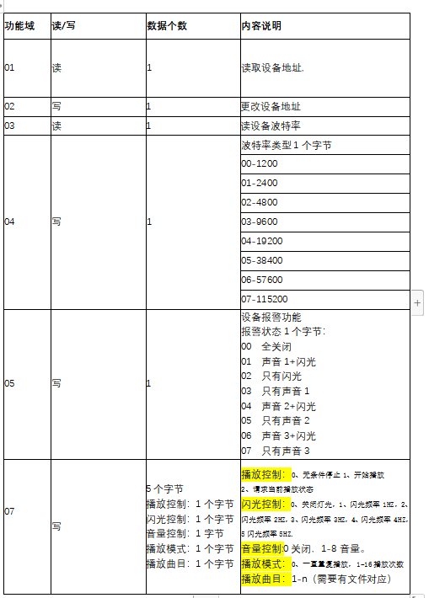

CRC校验算法（C语言）
uint8_t auchCRCHi[]=
{
0x00, 0xC1, 0x81, 0x40, 0x01, 0xC0, 0x80, 0x41, 0x01, 0xC0, 0x80, 0x41, 0x00, 0xC1, 0x81,
0x40, 0x01, 0xC0, 0x80, 0x41, 0x00, 0xC1, 0x81, 0x40, 0x00, 0xC1, 0x81, 0x40, 0x01, 0xC0,
0x80, 0x41, 0x01, 0xC0, 0x80, 0x41, 0x00, 0xC1, 0x81, 0x40, 0x00, 0xC1, 0x81, 0x40, 0x01,
0xC0, 0x80, 0x41, 0x00, 0xC1, 0x81, 0x40, 0x01, 0xC0, 0x80, 0x41, 0x01, 0xC0, 0x80, 0x41,
0x00, 0xC1, 0x81, 0x40, 0x01, 0xC0, 0x80, 0x41, 0x00, 0xC1, 0x81, 0x40, 0x00, 0xC1, 0x81,
0x40, 0x01, 0xC0, 0x80, 0x41, 0x00, 0xC1, 0x81, 0x40, 0x01, 0xC0, 0x80, 0x41, 0x01, 0xC0,
0x80, 0x41, 0x00, 0xC1, 0x81, 0x40, 0x00, 0xC1, 0x81, 0x40, 0x01, 0xC0, 0x80, 0x41, 0x01,
0xC0, 0x80, 0x41, 0x00, 0xC1, 0x81, 0x40, 0x01, 0xC0, 0x80, 0x41, 0x00, 0xC1, 0x81, 0x40,
0x00, 0xC1, 0x81, 0x40, 0x01, 0xC0, 0x80, 0x41, 0x01, 0xC0, 0x80, 0x41, 0x00, 0xC1, 0x81,
0x40, 0x00, 0xC1, 0x81, 0x40, 0x01, 0xC0, 0x80, 0x41, 0x00, 0xC1, 0x81, 0x40, 0x01, 0xC0,
0x80, 0x41, 0x01, 0xC0, 0x80, 0x41, 0x00, 0xC1, 0x81, 0x40, 0x00, 0xC1, 0x81, 0x40, 0x01,
0xC0, 0x80, 0x41, 0x01, 0xC0, 0x80, 0x41, 0x00, 0xC1, 0x81, 0x40, 0x01, 0xC0, 0x80, 0x41,
0x00, 0xC1, 0x81, 0x40, 0x00, 0xC1, 0x81, 0x40, 0x01, 0xC0, 0x80, 0x41, 0x00, 0xC1, 0x81,
0x40, 0x01, 0xC0, 0x80, 0x41, 0x01, 0xC0, 0x80, 0x41, 0x00, 0xC1, 0x81, 0x40, 0x01, 0xC0,
0x80, 0x41, 0x00, 0xC1, 0x81, 0x40, 0x00, 0xC1, 0x81, 0x40, 0x01, 0xC0, 0x80, 0x41, 0x01,
0xC0, 0x80, 0x41, 0x00, 0xC1, 0x81, 0x40, 0x00, 0xC1, 0x81, 0x40, 0x01, 0xC0, 0x80, 0x41,
0x00, 0xC1, 0x81, 0x40, 0x01, 0xC0, 0x80, 0x41, 0x01, 0xC0, 0x80, 0x41, 0x00, 0xC1, 0x81,
0x40
};

uint8_t auchCRCLo[] =
{
0x00, 0xC0, 0xC1, 0x01, 0xC3, 0x03, 0x02, 0xC2, 0xC6, 0x06, 0x07, 0xC7, 0x05, 0xC5, 0xC4,
0x04, 0xCC, 0x0C, 0x0D, 0xCD, 0x0F, 0xCF, 0xCE, 0x0E, 0x0A, 0xCA, 0xCB, 0x0B, 0xC9, 0x09,
0x08, 0xC8, 0xD8, 0x18, 0x19, 0xD9, 0x1B, 0xDB, 0xDA, 0x1A, 0x1E, 0xDE, 0xDF, 0x1F, 0xDD,
0x1D, 0x1C, 0xDC, 0x14, 0xD4, 0xD5, 0x15, 0xD7, 0x17, 0x16, 0xD6, 0xD2, 0x12, 0x13, 0xD3,
0x11, 0xD1, 0xD0, 0x10, 0xF0, 0x30, 0x31, 0xF1, 0x33, 0xF3, 0xF2, 0x32, 0x36, 0xF6, 0xF7,
0x37, 0xF5, 0x35, 0x34, 0xF4, 0x3C, 0xFC, 0xFD, 0x3D, 0xFF, 0x3F, 0x3E, 0xFE, 0xFA, 0x3A,
0x3B, 0xFB, 0x39, 0xF9, 0xF8, 0x38, 0x28, 0xE8, 0xE9, 0x29, 0xEB, 0x2B, 0x2A, 0xEA, 0xEE,
0x2E, 0x2F, 0xEF, 0x2D, 0xED, 0xEC, 0x2C, 0xE4, 0x24, 0x25, 0xE5, 0x27, 0xE7, 0xE6, 0x26,
0x22, 0xE2, 0xE3, 0x23, 0xE1, 0x21, 0x20, 0xE0, 0xA0, 0x60, 0x61, 0xA1, 0x63, 0xA3, 0xA2,
0x62, 0x66, 0xA6, 0xA7, 0x67, 0xA5, 0x65, 0x64, 0xA4, 0x6C, 0xAC, 0xAD, 0x6D, 0xAF, 0x6F,
0x6E, 0xAE, 0xAA, 0x6A, 0x6B, 0xAB, 0x69, 0xA9, 0xA8, 0x68, 0x78, 0xB8, 0xB9, 0x79, 0xBB,
0x7B, 0x7A, 0xBA, 0xBE, 0x7E, 0x7F, 0xBF, 0x7D, 0xBD, 0xBC, 0x7C, 0xB4, 0x74, 0x75, 0xB5,
0x77, 0xB7, 0xB6, 0x76, 0x72, 0xB2, 0xB3, 0x73, 0xB1, 0x71, 0x70, 0xB0, 0x50, 0x90, 0x91,
0x51, 0x93, 0x53, 0x52, 0x92, 0x96, 0x56, 0x57, 0x97, 0x55, 0x95, 0x94, 0x54, 0x9C, 0x5C,
0x5D, 0x9D, 0x5F, 0x9F, 0x9E, 0x5E, 0x5A, 0x9A, 0x9B, 0x5B, 0x99, 0x59, 0x58, 0x98, 0x88,
0x48, 0x49, 0x89, 0x4B, 0x8B, 0x8A, 0x4A, 0x4E, 0x8E, 0x8F, 0x4F, 0x8D, 0x4D, 0x4C, 0x8C,
0x44, 0x84, 0x85, 0x45, 0x87, 0x47, 0x46, 0x86, 0x82, 0x42, 0x43, 0x83, 0x41, 0x81, 0x80,
0x40
};
//校验算法函数
uint16_t N_CRC16(uint8_t *updata, uint16_t len)
{
uint8_t uchCRCHi=0xff;
uint8_t uchCRCLo=0xff;
uint16_t uindex;

while(len--)
{
uindex = uchCRCHi ^* updata++;
uchCRCHi = uchCRCLo ^ auchCRCHi[uindex];
uchCRCLo = auchCRCLo[uindex];
}
return (uchCRCHi<<8|uchCRCLo);

